Порядок оформления заявок на участие
в конференции
Авторам, желающим принять заочное участие в конференции, необходимо до 22 февраля 2019г. включительно отправить в адрес Оргкомитета по электронной почте заявку, текст доклада, реферат (отдельным файлом) и копию платежного документа.
Участники могут заказать цветной сертификат на бланке формата А4.

Пример оформления текста доклада
УДК
Название доклада

Фамилия И.О.
Организация, Город

Ключевые слова.
Аннотация.

Текст доклада…

Список литературы

Сведения об авторах:
Фамилия Имя Отчество (полностью) – ученая степень, ученое звание, должность.

Сведения на английском языке

Пример текста реферата
В статье рассматриваются вопросы <…>, обосновывается утверждение <…>. Исследуются явления <…>. Анализируются концепции <…>. Автор приходит к выводу <…>. Особое внимание уделяется <…>. Обосновывается предположение <…>. На основе проведенного исследования автор предполагает <…>.

Заявка МАиР-3
Фамилия, имя, отчество контактного лица
Адрес для почтовой пересылки с указанием получателя
Телефон, E-mail
№ секции конференции
Кол-во сборников
Кол-во и вид сертификатов

Организационный взнос
Публикация статьи: 250 рублей за 1 страницу.
Стоимость одного печатного экземпляра сборника с учетом пересылки: 400 рублей.
Стоимость сертификата в печатном и электронном виде – 200 рублей; только в электронном – 100 рублей.
Скидка: 10% авторам статей в изданиях НИЦ МС.

Оплата осуществляется по банковским реквизитам учредителя:
Наименование организации: | Индивидуальный предприниматель  Жукова Елена Валерьевна
Номер счета: | 40802810426000011514
ИНН: | 422802805198
БИК: | 043207612
Наименование банка: | Новокузнецкое отделение Кемеровского отделения  № 8615/0404 ПАО Сбербанк
Корр/счет: | 30101810200000000612
Назначение платежа: | Издательская деятельность. Без НДС

Директор НИЦ МС: Жуков Иван Алексеевич.
Тел.: 8-960-905-2324. Сайт: http://srcms.ru
E-mail: info@srcms.ru
Министерство науки и высшего образования РФ

Научно-исследовательский центр «МашиноСтроение» (НИЦ МС)

Институт проблем управления
им. В.А. Трапезникова Российской академии наук (ИПУ РАН)

Национальный исследовательский Томский политехнический университет (ТПУ)

Омский государственный технический университет (ОмГТУ)

Саратовский государственный аграрный университет (СГАУ)

Сибирский государственный индустриальный университет (СибГИУ)

III Международная научно-практическая конференция
«Мехатроника, автоматика и робототехника»
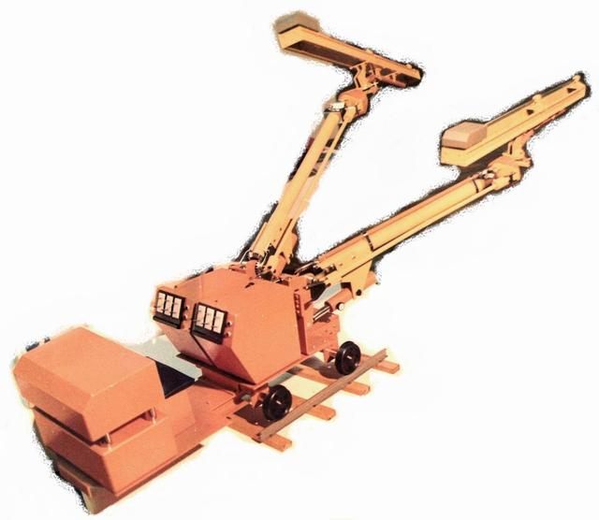

22 февраля 2019г.
Новокузнецк
Уважаемые коллеги!

Приглашаем Вас принять участие в
III Международной научно-практической конференции
«Мехатроника, автоматика и робототехника»

Организационный комитет

Председатель: Жуков И.А. – заведующий кафедрой механики и машиностроения СибГИУ, директор НИЦ МС, д.т.н., доцент.

Члены оргкомитета:
Крауиньш П.Я. – профессор отделения материаловедения ТПУ, д.т.н., профессор;
Филимонов Н.Б. – профессор кафедры физико-математических методов управления, МГУ им. М.В. Ломоносова; г.н.с. лаборатории математических методов исследования оптимальных управляемых систем, ИПУ РАН, д.т.н., с.н.с.;
Гебель Е.С. – зав. кафедрой автоматизации и роботизации ОмГТУ, к.т.н., доцент;
Клеванский Н.Н. – профессор кафедры экономический кибернетики СГАУ, к.т.н., доцент;
Попугаев М.Г. – доцент кафедры механики и машиностроения СибГИУ, к.т.н.

Контакты НИЦ МС:
Тел.: 8-960-905-2324.
E-mail: info@srcms.ru

Секции конференции

1. Роботы, мехатроника и робототехнические системы.
2. Методы и техника создания и исследования интеллектуальных машин.
3. Механика и управление движением машин.
4. Механизация, автоматизация и управление технологическими процессами и производствами.
5. Методы контроля и диагностики в машиностроении.
6. Информационно-измерительные и управляющие системы.
7. Математическое и программное обеспечение вычислительных машин и комплексов.

По итогам конференции будет издан сборник трудов с присвоением УДК, ББК, ISSN 2541-8637, который включен в базу данных РИНЦ:
https://elibrary.ru/title_about.asp?id=63827

Всем публикациям постатейно будет присвоен цифровой идентификатор DOI (Digital Object Identifier).
Полные тексты статьей будут доступны для скачивания на сайте НИЦ МС: http://srcms.ru
По окончании конференции электронные варианты публикаций будут разосланы авторам в течение 2 недель, а печатные экземпляры будут отправлены в течение месяца.
Требования к оформлению материалов

Срок предоставления текстов докладов:
22 февраля 2019г.

Тексты статей на русском или английском языках отправлять в адрес оргкомитета на
E-mail: theorymachines@yandex.ru

Материалы необходимо подготовить c применением редактора MS Word 2003 (doc).

Минимальный объем: 3 страницы.
Формат страницы: А4. Ориентация: книжная.
Поля: верхнее, нижнее, левое, правое – 2см.
Шрифт: Times New Roman.
Размер основного кегля – 14, абзац – 1,25см, межстрочный интервал – одинарный.
Расстановка переносов не допускается.

В текст статьи обязательно включаются ключевые слова и аннотация (размер шрифта 12).

Формулы: набираются с использованием встроенного редактора формул с размерами: основной – 14, крупный индекс – 10, мелкий индекс – 8, крупный символ – 16, мелкий символ – 12.

Рисунки и таблицы должны читаться четко. Ссылки на рисунки в тексте обязательны.

Список литературы (минимум 1 источник) приводится после текста статьи.

Затем приводятся сведения об авторах (см. пример оформления).

В конце приводятся сведения на английском (если статья написана на русском), или русском (если статья написана на английском) языке (размер шрифта 12): название доклада, ФИО авторов, ключевые слова, аннотация и список литературы.

